Trabajo práctico

D.A.S.E

Fvasile

Fmar

En este trabajo les contaremos acerca de nuestro aprendizaje a través de LTspice además de:

* Conclusiones
* Atajos
* Herramientas
* Imágenes
* Gráficos

1)

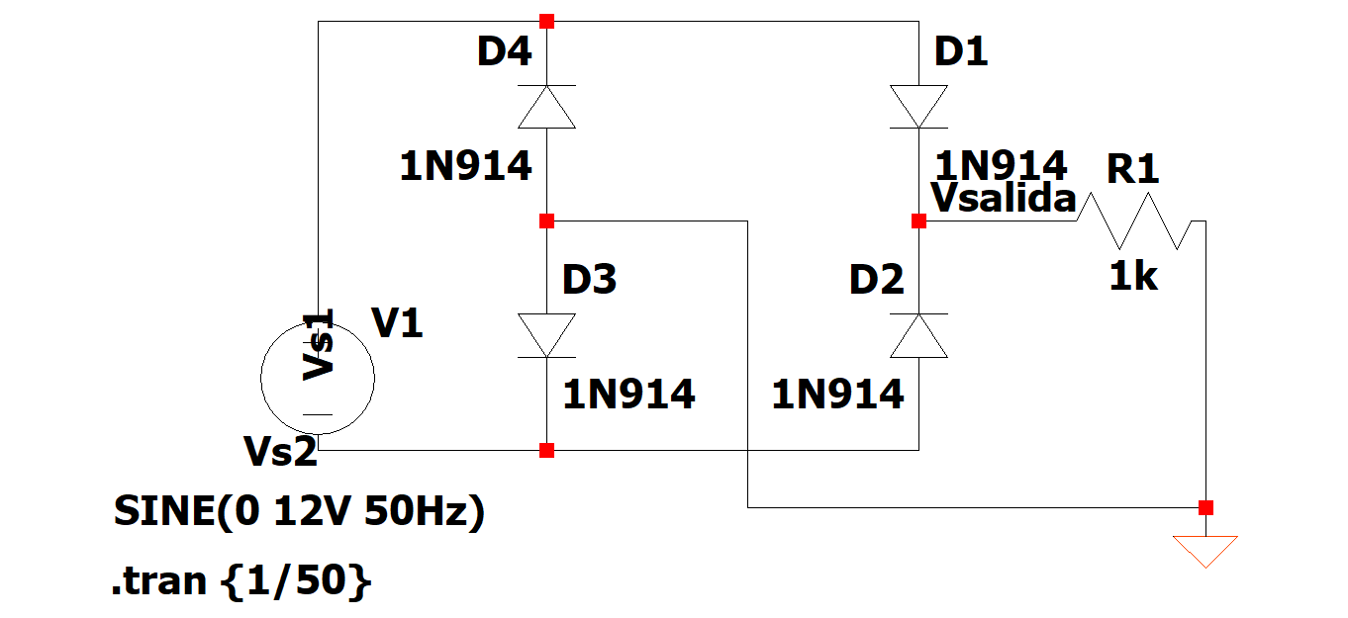

1. En este caso este fue el armado del circuito donde colocamos 4 diodos (1n914) conectados entre sí para formar un rectificador de onda completa el cual sirve como filtrador de voltaje y corriente en alterna para luego pasarlo a continua, por último, agregamos una resistencia de carga de 1kΩ.

* Para cumplir con los requisitos del punto usamos esta serie de comandos:
* SINE (0 12V 50Hz): Este lo usamos para que la fuente genere una señal en alterna con 12V de amplitud a una frecuencia de 50Hz
* .Tran{1/50}: Es el tiempo de simulación en el cual mediremos, generalmente siempre hacemos 1 dividido la frecuencia de trabajo

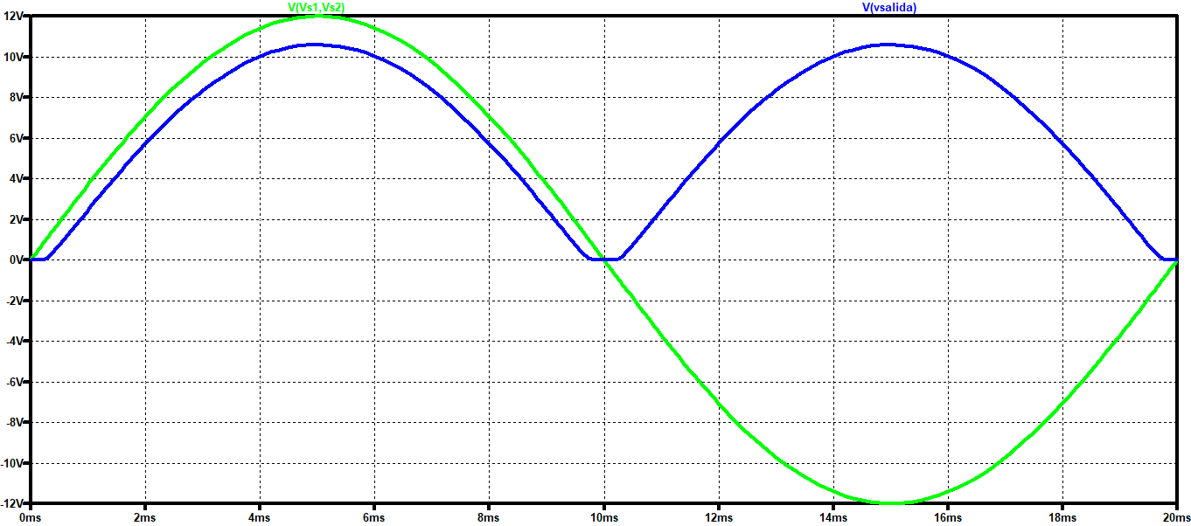

En este grafico podemos observar como la linea azul representa el voltaje de salida de nuestro circuito mientras que la verde representa la salida de corriente.

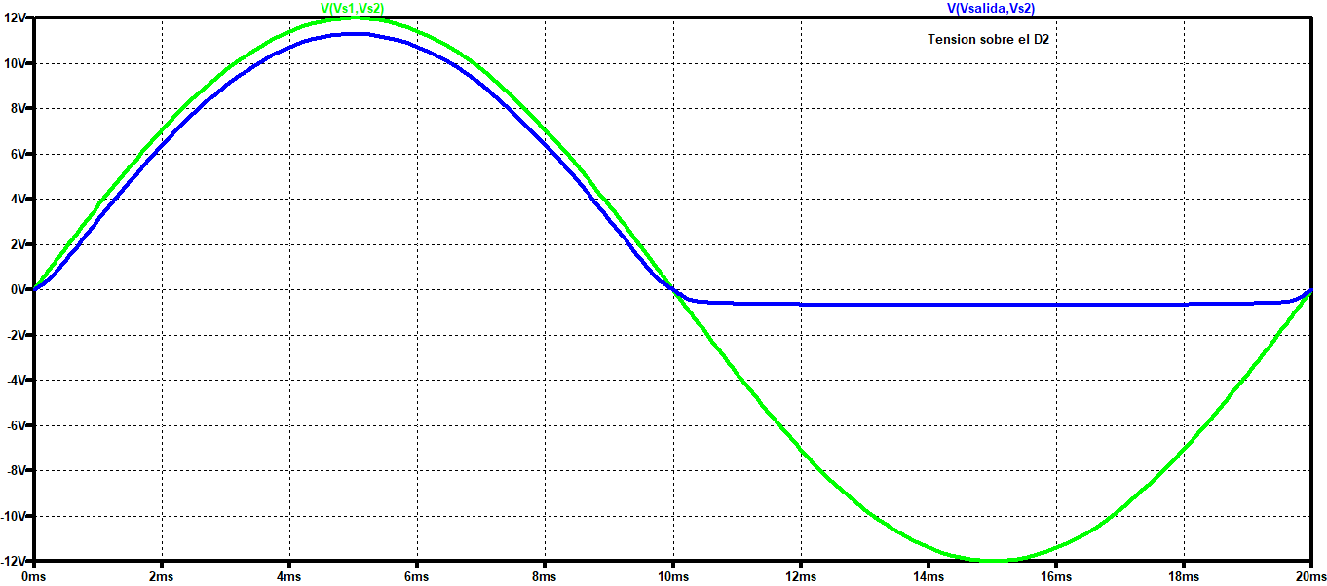D2

°<_°

2)

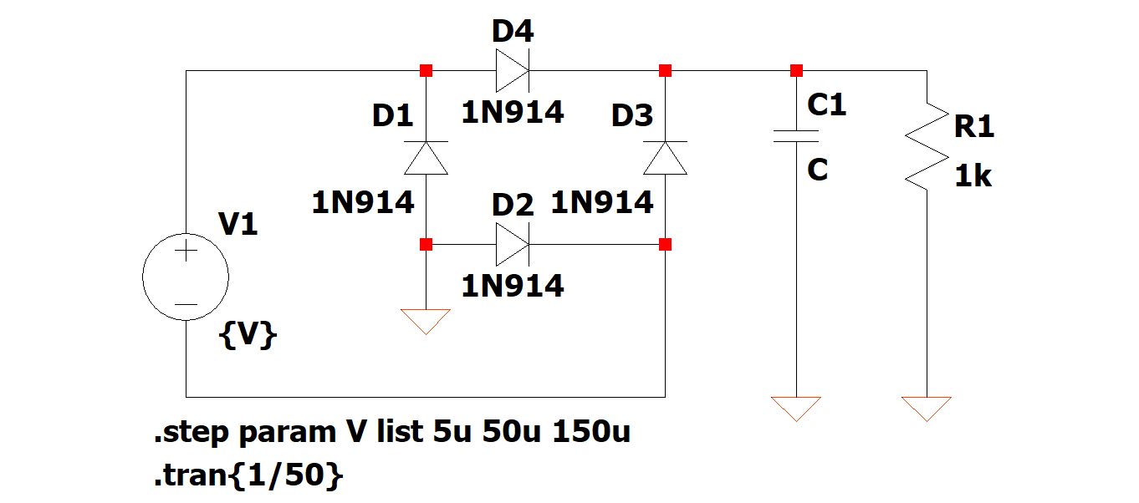

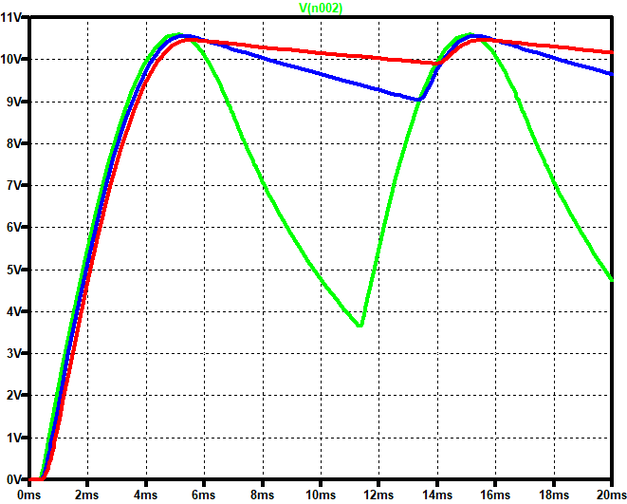Salida

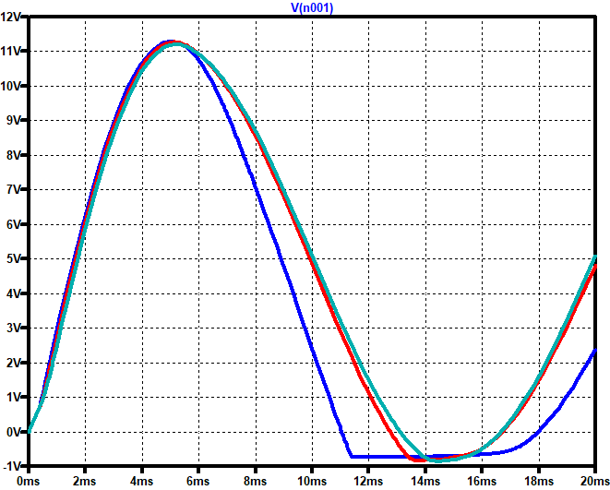 Entrada

Como podemos ver, en estos gráficos se ve el proceso de filtrado del capacitor. Como se observa en la entrada el circuito se carga hasta que la señal (senoidal) va al estado, es por eso que el capacitor está ahí, para aprovechar el tiempo de carga y descargarse cuando la señal está en bajo, mientras más capacitancia tenga el capacitor más tiempo se va a necesitar para que se cargue, sin embargo, filtrará mayor parte de la señal.

3)

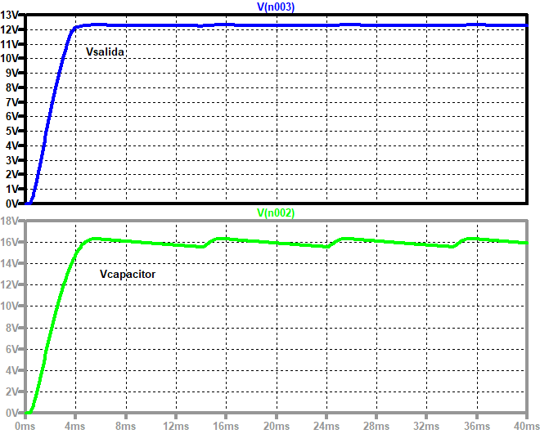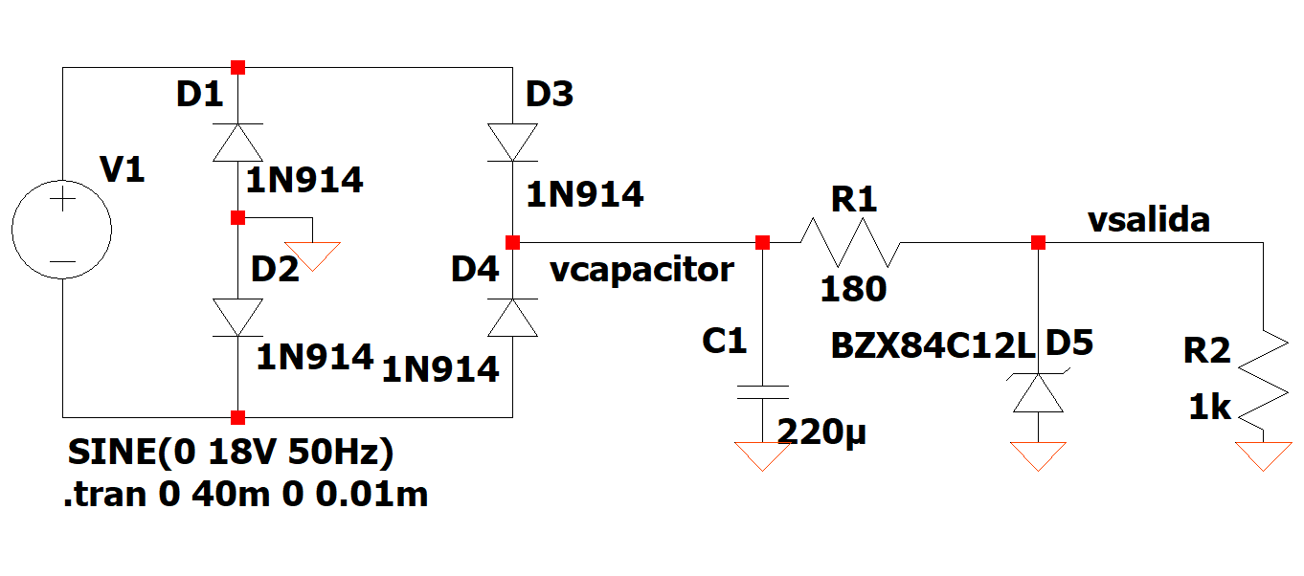

4)

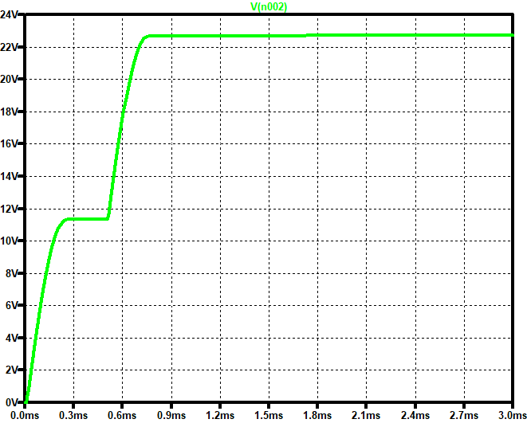Vsalida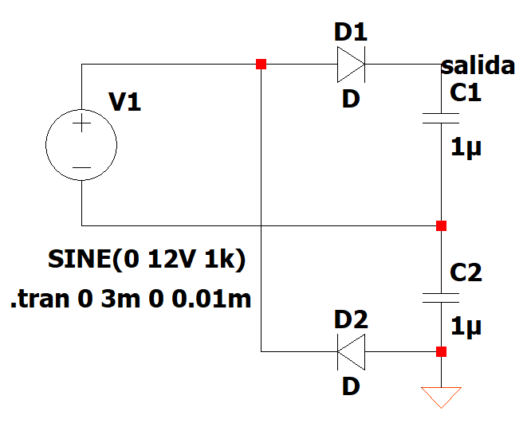

Este circuito consiste en la carga y descarga de capacitores, cuando uno carga por completo se descarga y carga al otro capacitor (debido a que están en serie), este es el funcionamiento basico, teniendo en cuenta que la señal es senoidal el circuito se cargará durante un tiempo determinado y se descargará luego.

5)

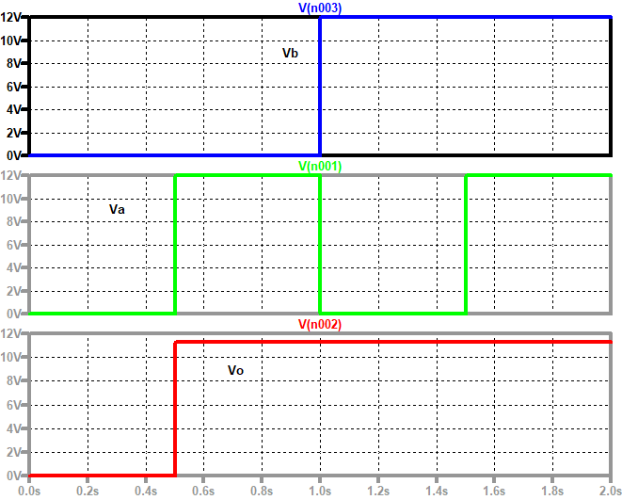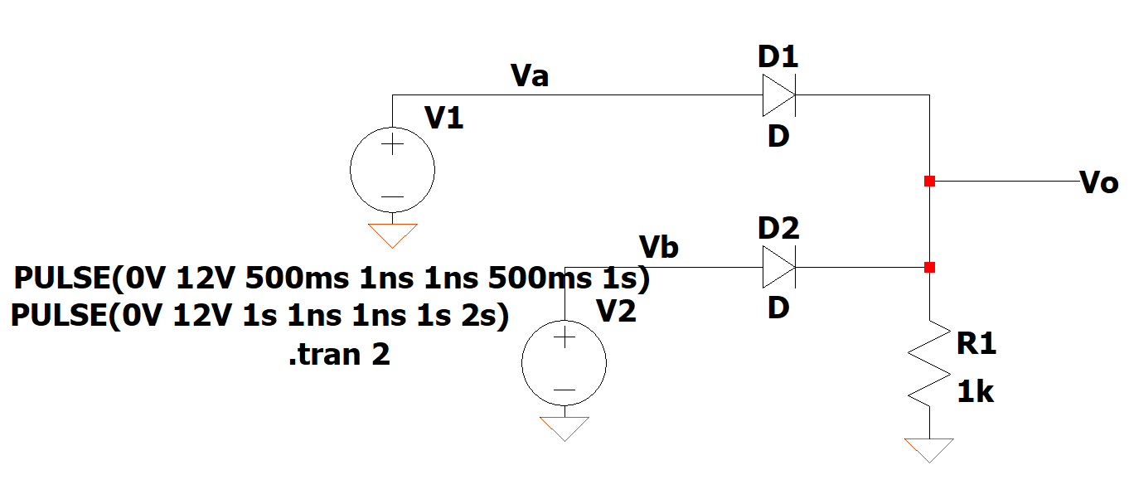Este circuito funciona como una compuerta AND esto debido a que necesitamos romper la barrera de tension de ambos diodos (0,7V) para poder ”enviar” un 1 lógico a la salida

6)

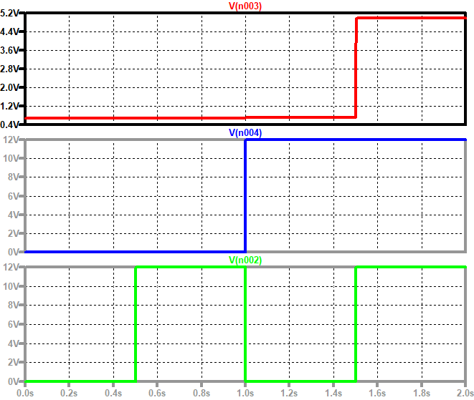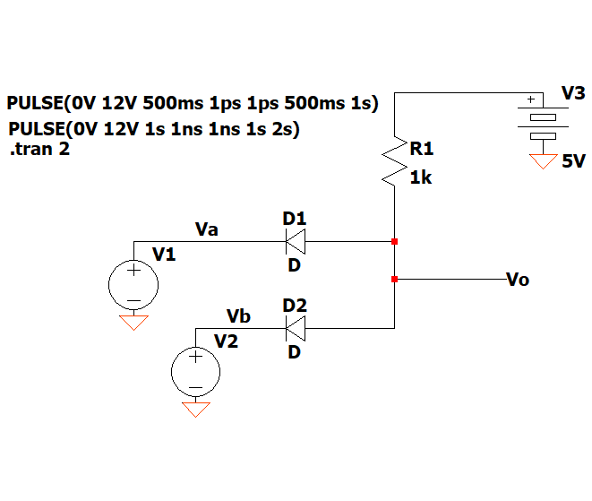

Este circuito funciona como una compuerta OR, esto debido a que cada vez que se aplica voltaje y pasa corriente por los diodos la señal llega antes a la salida

FIN... A CONTINUACION LOS ATAJOS QUE USAMOS:

CTRL + N, LO USAMOS PARA CREAR UNA NUEVA SIMULACION

R, PARA COLOCAR RESISTENCIAS

D, PARA COLOCAR DIODOS

T, PARA COLOCAR SEÑALES DE TEXTO

C, PARA COLOCAR CAPACITORES

V, PARA COLOCAR PEQUEÑAS FUENTES DE VOLTAJE